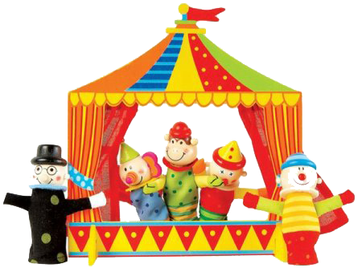

ДОМАШНИЙ

ТЕАТР

Все мы в детстве любили играть в различные куклы и игры. Я хочу рассказать, как можно сделать кукольный театр своими руками. Конечно, сейчас большое разнообразие в детских магазинах игрушек и игр. Но, во-первых эти игрушки не всегда доступны, а во-вторых игрушки, сделанные своими руками, приносят больше пользы в любом отношении. Изготовить театральных героев очень просто. Вот вам несколько подсказок.

**Театр на СD дисках**

Наверняка в доме найдутся диски, которые уже не нужны, а выкинуть жалко. Можно из них сделать героев мультфильмов и сказок.

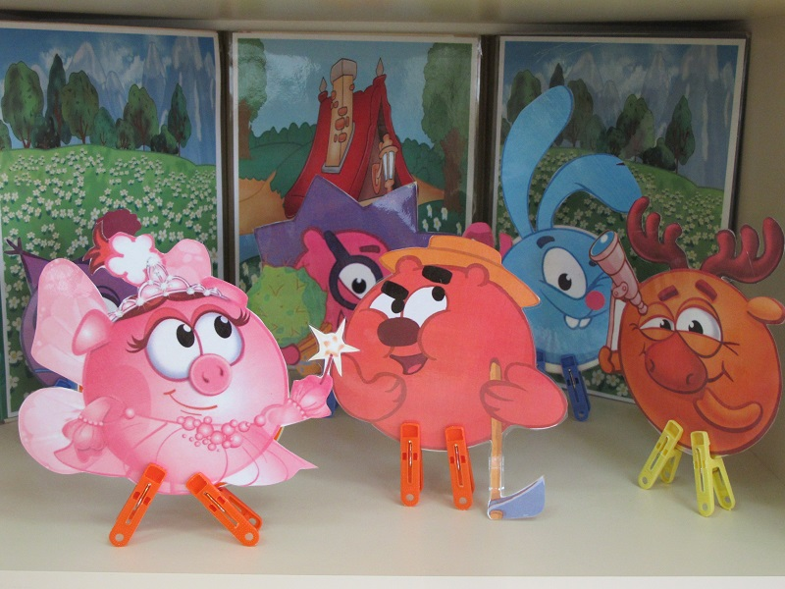 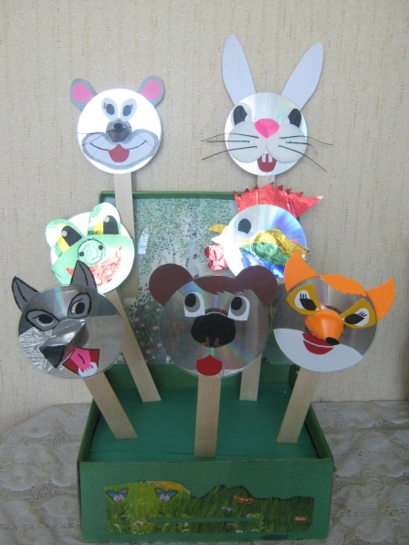

**Театр на пластиковых ложках**

Из одноразовых ложек получаются забавные зверушки. Вместе с малышом можно изготовить разных сказочных героев.

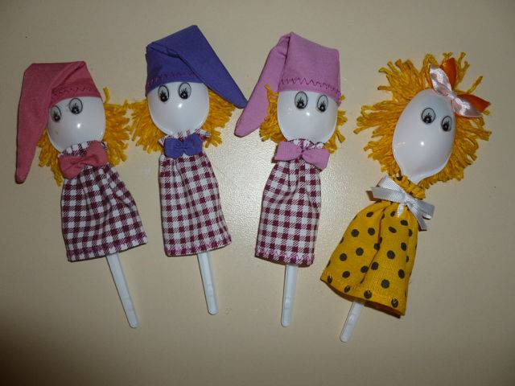 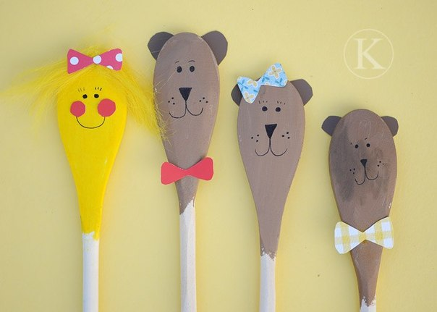

**Театр на рулончиках от бумаги**

Рулончики от туалетной бумаги - очень ценный материал для творческих мам и их детей. Посмотрите, каких героев можно сделать. имея немного времени и подручных средств.

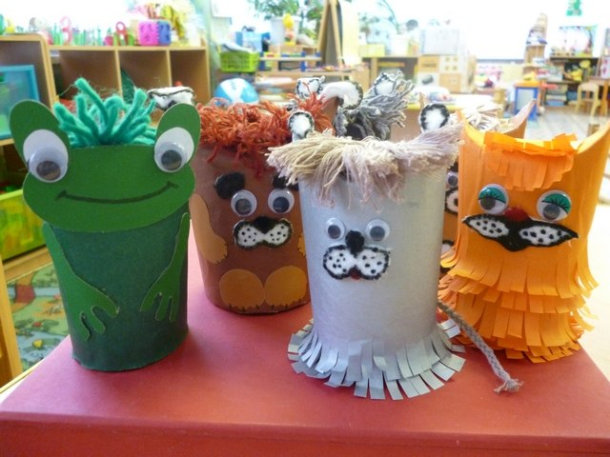

**Театр из одноразовых тарелок**

У каждой мамы на кухне найдутся одноразовые картонные тарелки. Придумайте с ребенком поделку и займитесь творчеством. можно сделать и льва. и обезьяну, и даже весёлых кукол.

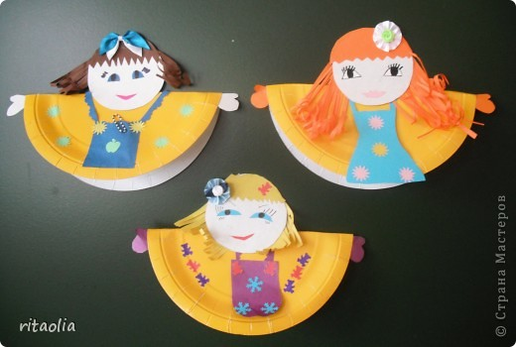

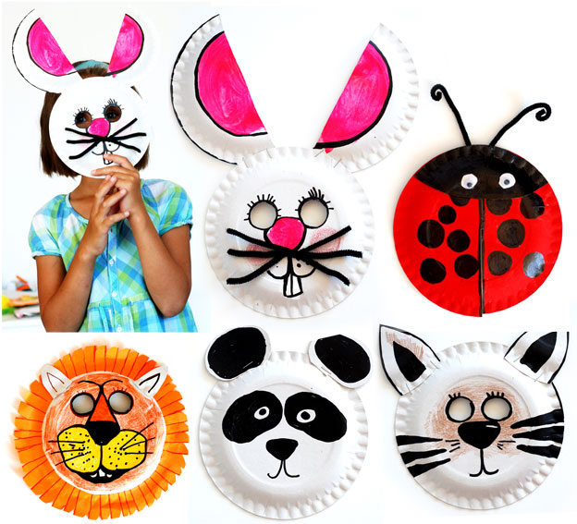

**Театр шагающих кукол**

Из порванных книжек и журналов можно вырезать животных и проделать дырочки, что бы ребёнок мог просунуть пальчики и оживить сказку.

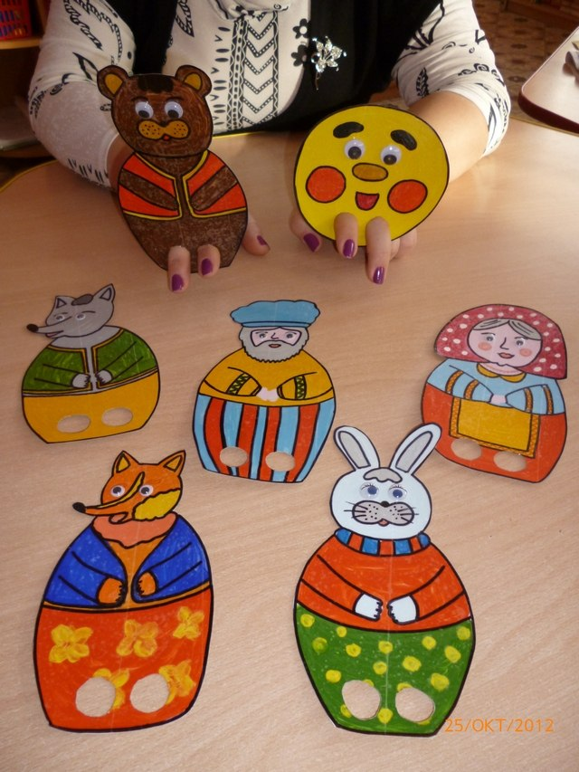

**Театр из коробочек**

Не спешите выбрасывать коробочки, они обязательно вам пригодятся для изготовления домашнего театра

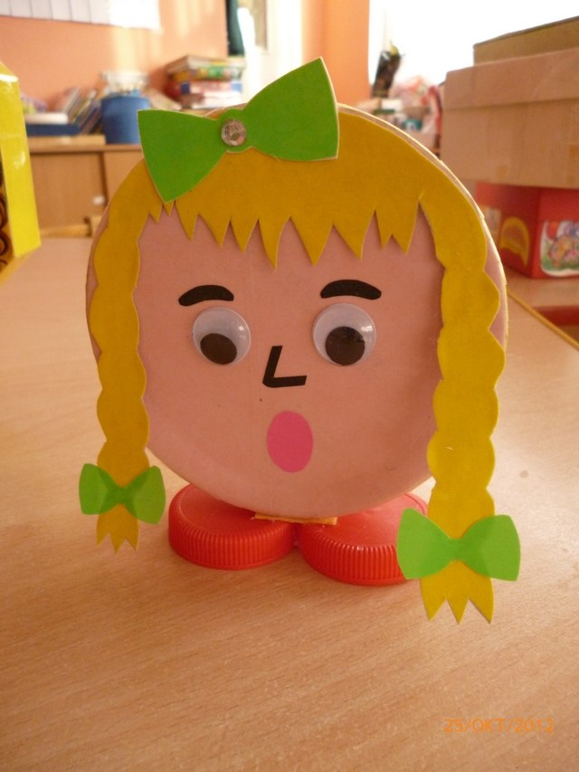

**Театр из носков и перчаток**

Малыш вечно теряет носочки и перчатки. Оставшиеся без пары вещи можно использовать так.

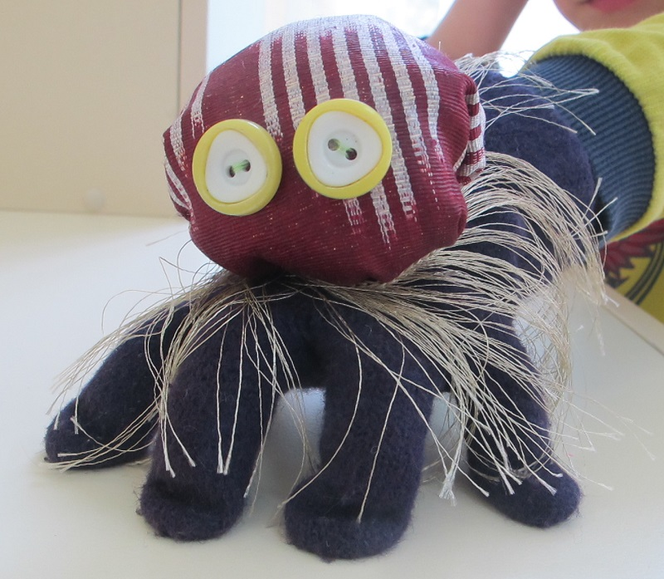 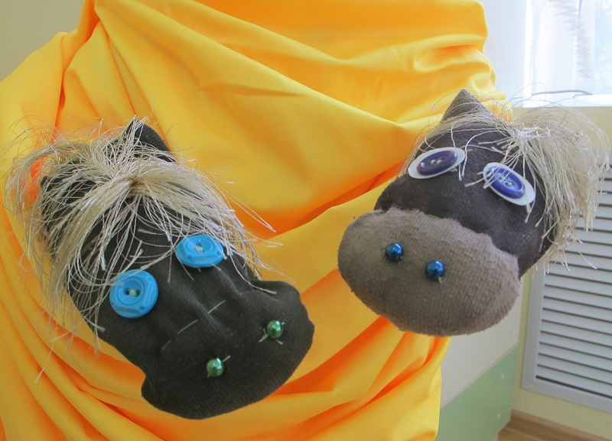

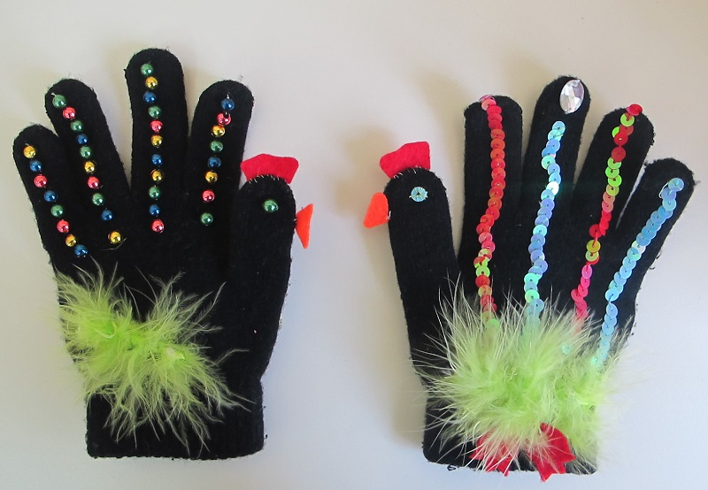

Настольный театр, сделанный своими руками способствует развитию связной речи, воображения; он оказывает психотерапевтический эффект, помогая ребенку справиться с переживаниями, страхами, получить недостающее внимание.

Удачи Вам и вашим детям!